**RESUME   
DESAIN WEB**

**JUDUL : PERTEMUAN 10**

**Image, Jumbotron, Alerts, Buttons, Button Groups**



**Disusun oleh:**

**Sherly Sukmadira Putri – 2311532015**

**PROGRAM STUDI INFORMATIKA  
FAKULTAS TEKNOLOGI INFORMASI**

**UNIVERSITAS ANDALAS**

**SEPTEMBER 2024**

1. **Images**

Seperti namanya, image berfungsi untuk mengatur gambar pada html. Terdapat 3 jenis bentuk image pada html sebagai berikut :

1. Rounded Corners

Rounded Corners dibuat untuk membulatkan sudut gambar seperti berikut,

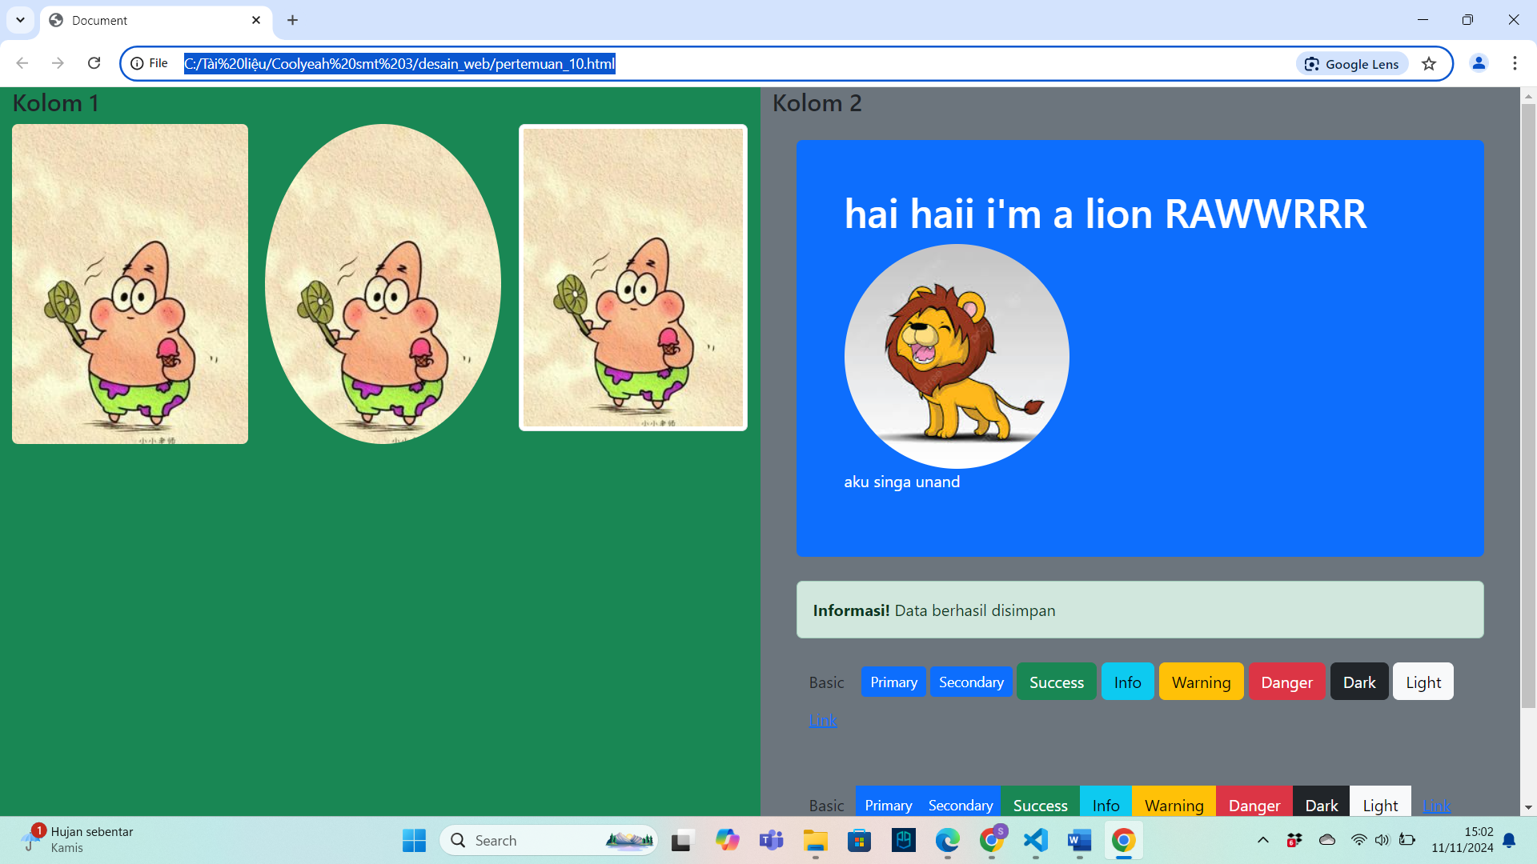

Sintak :  *<img src="patrik2.jpg" class="rounded" alt="Cinque Terre">*

1. Circle

Circle berfungsi untuk membuat tampilan gambar menjadi bulat seperti berikut,



Sintak :  *<img src="patrik2.jpg" class="rounded-circle" alt="">*

1. Thumbnail

Thumbail berfungsi untuk memberi batas pada ujung-ujung gambar seperti berikut

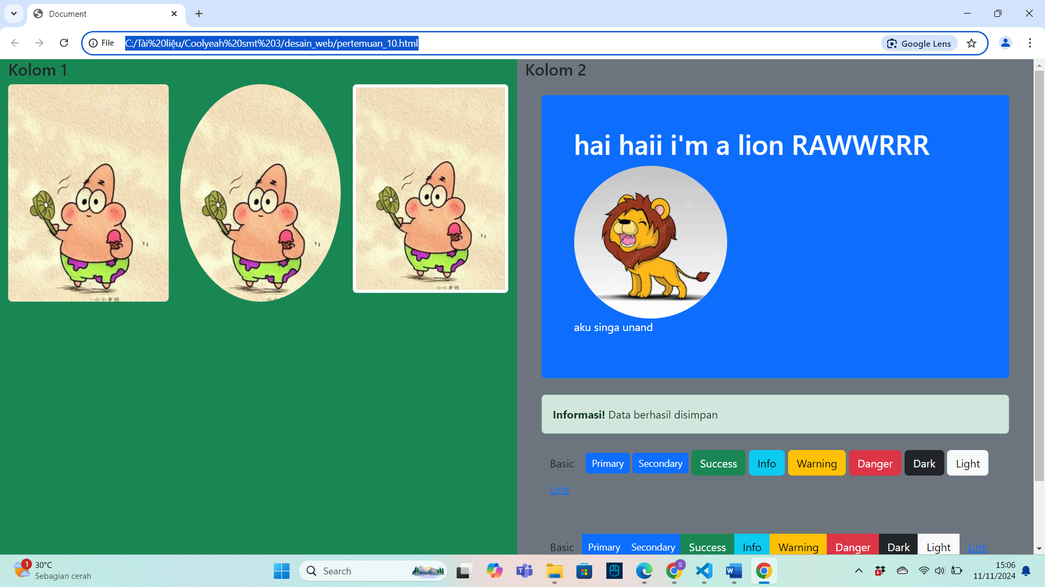

Sintak : <*img src="patrik2.jpg" class="img-thumbnail" alt="">*

* Align Images

Untuk menyelaraskan posisi gambar kita bisa menggunakan aligning images.

* Gambar dimulai dari sebelah kiri (rata kiri)

Untuk melakukan hal ini kita bisa menggunakan .***float-start***

Gambar dimulai dari sebelah kanan (rata kanan)

Untuk melakukan hal ini kita bisa menggunakan .***float-end***

* Centered Image

Centered image berfungsi untuk memusatkan gambar di tengah.

Sintak : *<img src="paris.jpg" class="mx-auto d-block">*

m = margin dan x = sumbu horizontal. Margin ini juga bisa kita atur berapa jaraknya seperti sintak berikut :

<button type="button" class="btn btn-success mx-2">Mahasiswa</button>

mx-2 pada sintak di atas dapat diartikan bahwa kita memiliki ukutan margin dengan sakala 2 sehingga tombol akan mendapat margin kiri dan kanan yang menciptakan sedikit jarak.

* Responsive Images

Responsive image berfungsi untuk menyesuaikan gambar sesuai dengan device yang digunakan. Responsive image dapat dibuat dengan menginputkan sintak *img-fluid* seperti berikut :

<*img class="img-fluid" src="ny.jpg" alt="New York">*

1. **Jumbotorn**

Pada mulanya jumbotron diperkenalkan pada Bootstrap 3 sebagai kotak besar berlapis untuk menarik perhatian ke beberapa konten tertentu. Namun, Jumbotron tidak lagi didukung di Bootstrap 5.

Saat ini kita dapat menggunakan elemen <div> dan menambahkan kelas pembantu khusus bersama dengan kelas warna untuk mencapai efek yang sama seperti berikut:



Kita bisa menggunakan sintak berikut :

                <div class=" m-4 p-5 bg-primary text-white rounded"> <!--mt = margin top, mb= margin button, m = seluruhnya -->

                    <h1>hai haii i'm a lion RAWWRRR</h1>

                    <img src="singa.jpg" class="rounded-circle" alt="">

                    <p>aku singa unand</p>

                  </div>

1. **Alerts**

Alerts berfungsi untuk memberikan tampilan peringatan seperti berikut,

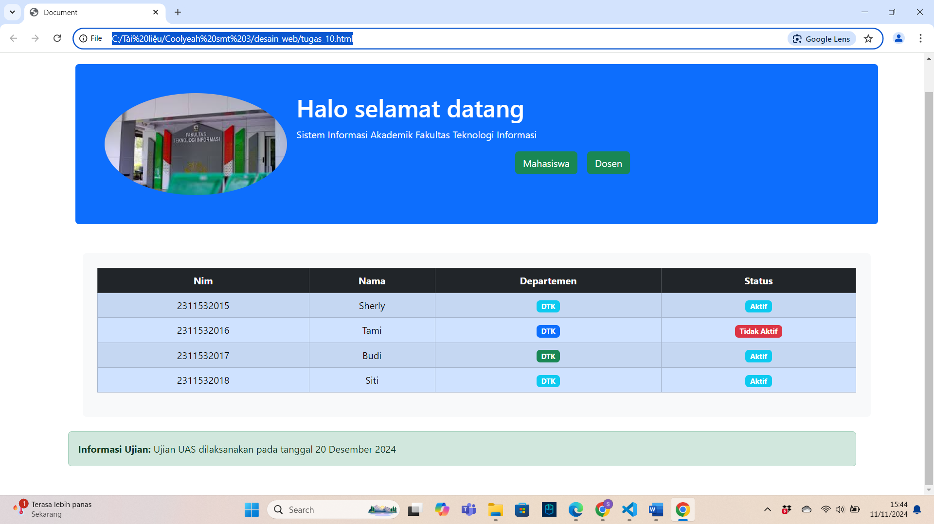

Sintak alerts sendiri seperti berikut :

 <div class="alert alert-success mt-4">

            <strong>Informasi Ujian:</strong> Ujian UAS dilaksanakan pada tanggal 20 Desember 2024

        </div>

Alert juga terdiri dari beberapa **jenis** sebagai berikut :

* Alert Links

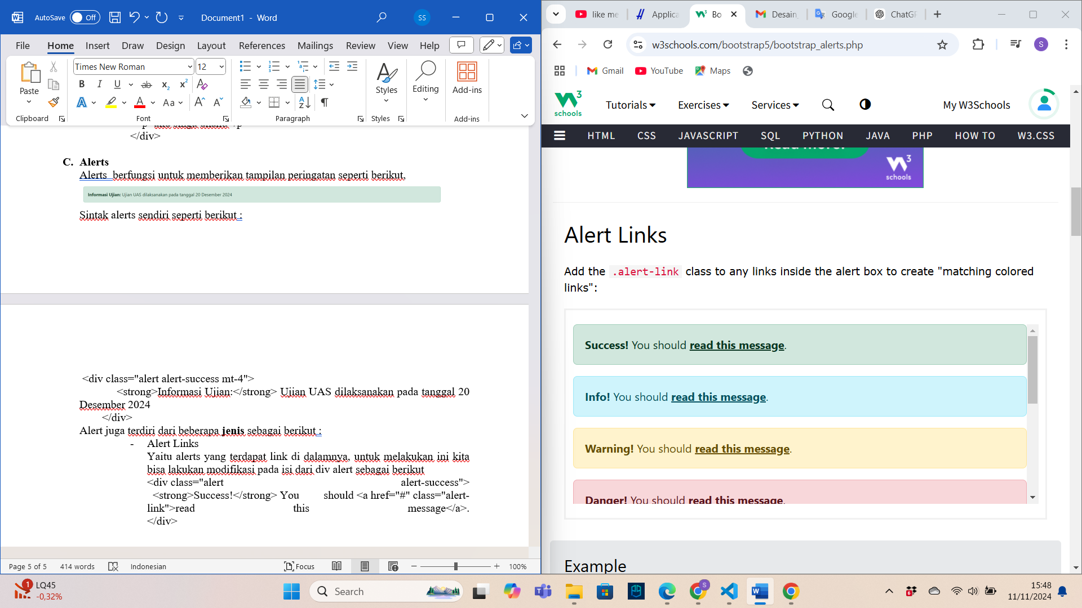

Yaitu alerts yang terdapat link di dalamnya, untuk melakukan ini kita bisa lakukan modifikasi pada isi dari div alert sebagai berikut,

<div class="alert alert-success">  
  <strong>Success!</strong> You should <a href="#" class="alert-link">read this message</a>.  
</div>

* Closing Alert

Alert untuk peringatan penutup saja seperti berikut



Sintak :

<div class="alert alert-success alert-dismissible">  
  <button type="button" class="btn-close" data-bs-dismiss="alert"></button>  
  <strong>Success!</strong> This alert box could indicate a successful or positive action.  
</div>

* Animated Alerts

*Animated alert* mengacu pada *alert* yang memiliki efek transisi, sehingga muncul atau menghilang secara lembut daripada tiba-tiba.

Sintak : <div class="alert alert-danger alert-dismissible fade show">

Pada sintaks ini, efek transisi tersebut diberikan oleh kelas fade.

1. **Button**



Button merupakan elemen inteeraktif yang memungkinkan pengguna melakukan tindakan tertentu saat tombol ditekan. Button dapat dibuat dengan sintak berikut :

*<button type="button" class="btn btn-sm btn-primary">kirim</button>*

Button juga dapat digunakan pada tag <a>, <button>, atau <input> seperti berikut :

<a href="#" class="btn btn-success">Link Button</a>  
<button type="button" class="btn btn-success">Button</button>  
<input type="button" class="btn btn-success" value="Input Button">  
<input type="submit" class="btn btn-success" value="Submit Button">  
<input type="reset" class="btn btn-success" value="Reset Button">

Button juga bisa di desain menjadi **bentuk pil** seperti berikut :

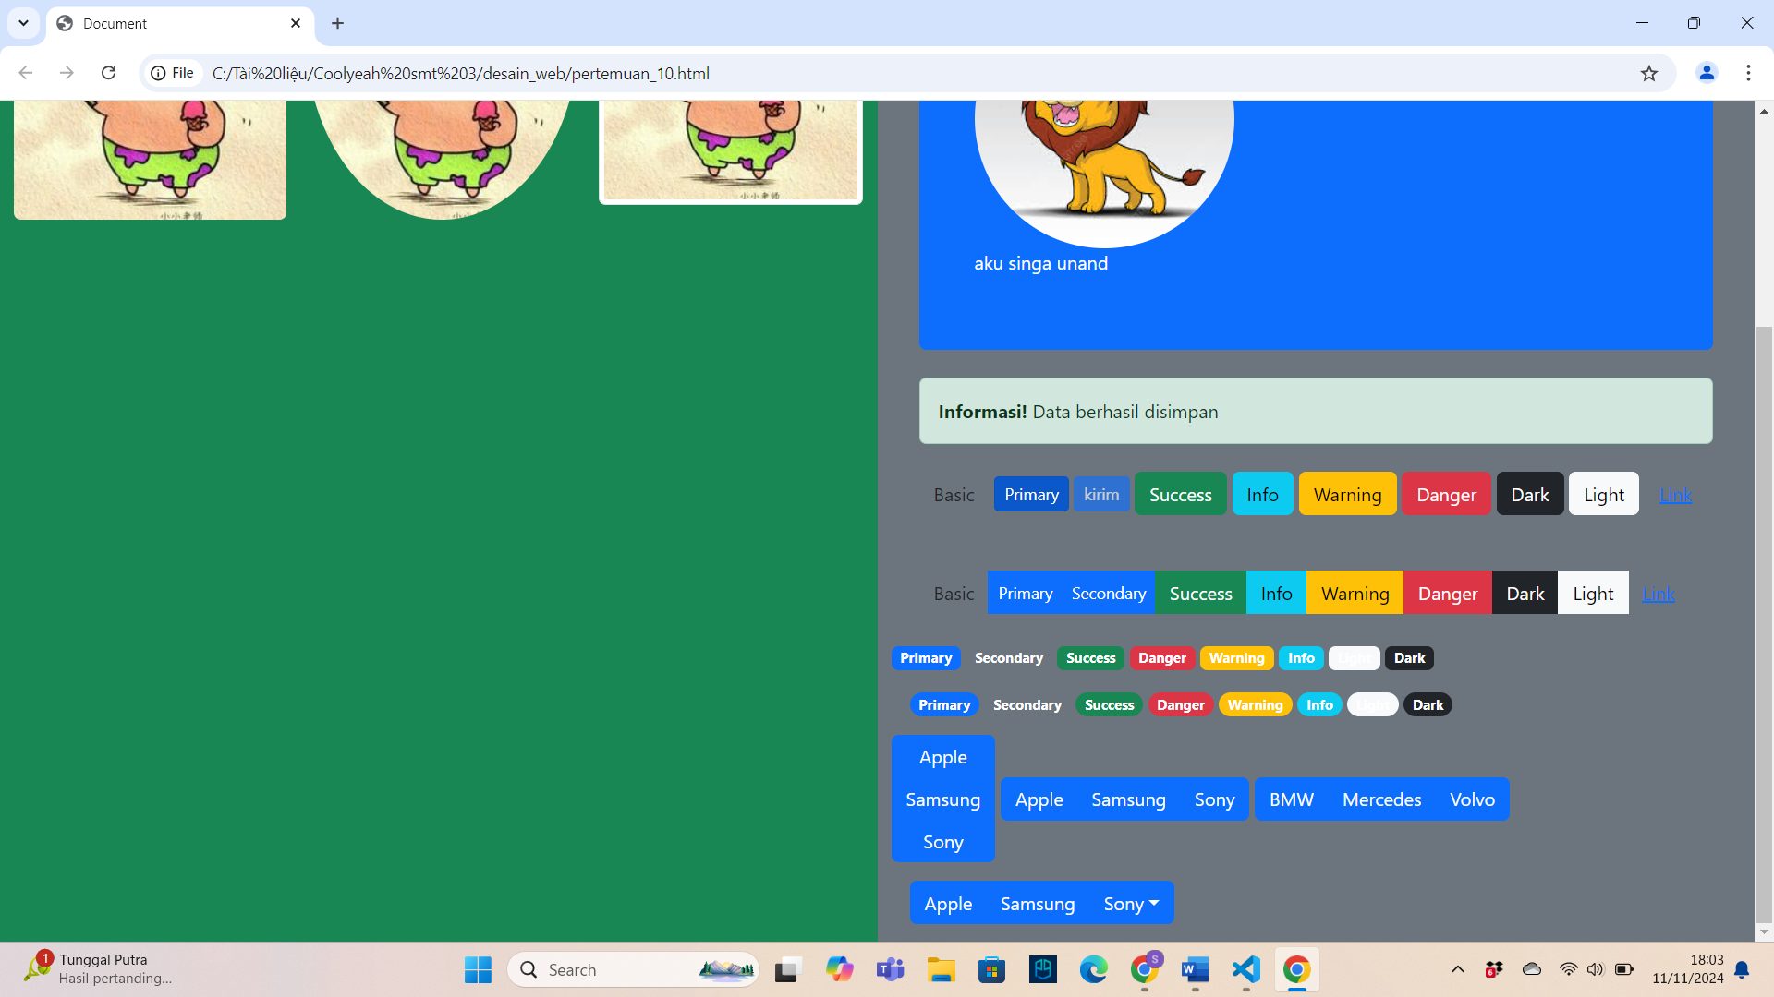

Sintak :

  <div class="m-3">

                    <span class="badge **rounded-pill** bg-primary">Primary</span>

                    <span class="badge **rounded-pill** bg-secondary">Secondary</span>

                    <span class="badge **rounded-pill** bg-success">Success</span>

                    <span class="badge rounded-pill bg-danger">Danger</span>

                    <span class="badge rounded-pill bg-warning">Warning</span>

                    <span class="badge rounded-pill bg-info">Info</span>

                    <span class="badge rounded-pill bg-light">Light</span>

                    <span class="badge rounded-pill bg-dark">Dark</span>

                </div>

* Pengaturan Button Outline

Warna outline (garis luar) pada button dapat di atur seperti contoh berikut :

<button type="button" class="btn btn-outline-primary">Primary</button>  
<button type="button" class="btn btn-outline secondary">Secondary</button>  
<button type="button" class="btn btn-outline-success">Success</button>  
<button type="button" class="btn btn-outline-info">Info</button>  
<button type="button" class="btn btn-outline-warning">Warning</button>  
<button type="button" class="btn btn-outline-danger">Danger</button>  
<button type="button" class="btn btn-outline-dark">Dark</button>  
<button type="button" class="btn btn-outline-light text-dark">Light</button>

* Pengaturan Button Size

Button size dapat diatur apakah mau besar (*large*) atau kecil (*small*). Untuk sintaknya sendiri seperti berikut :

1. Button large

<button type="button" class="btn btn-primary ***btn-lg***">Large</button>

1. Button biasa

<button type="button" class="btn btn-primary">Default</button>

1. Button small  
   <button type="button" class="btn btn-primary ***btn-sm***">Small</button>

* Block Level Buttons

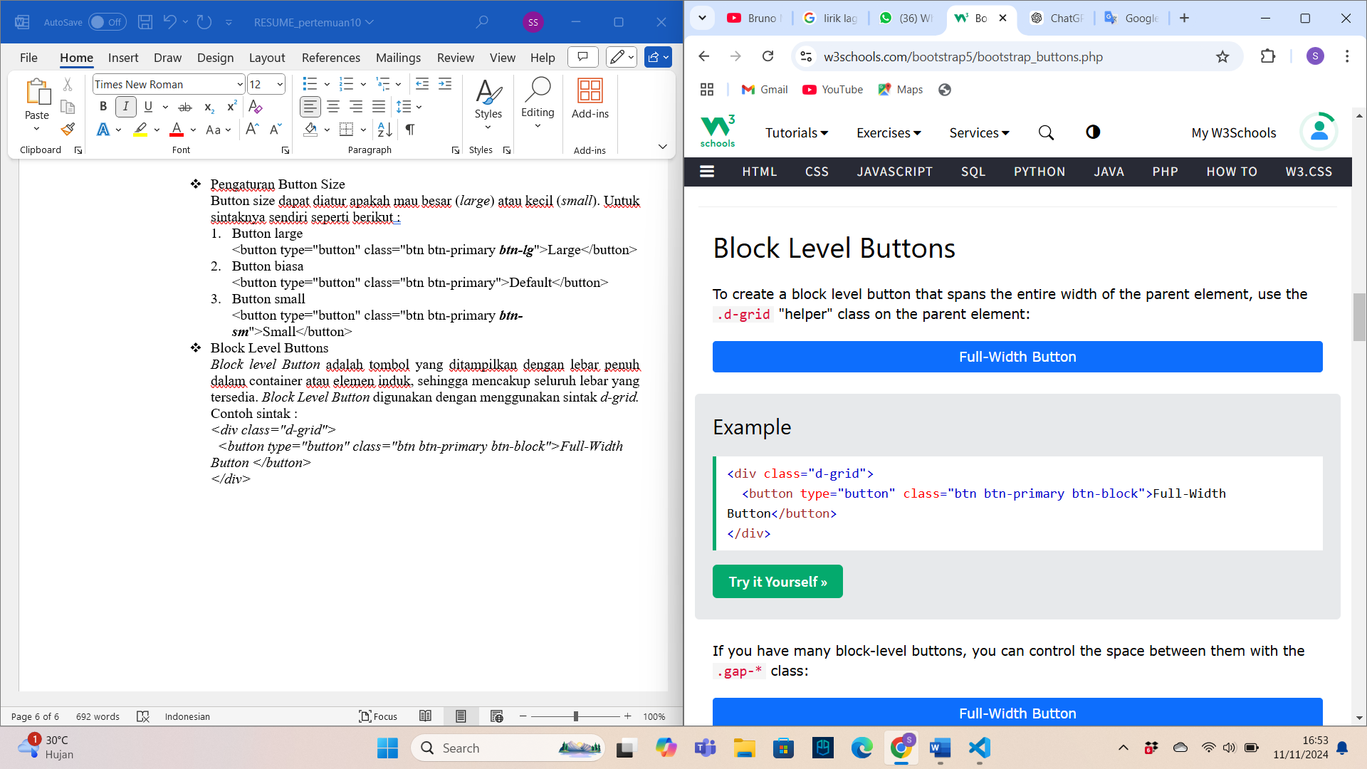

*Block level Button* adalah tombol yang ditampilkan dengan lebar penuh dalam container atau elemen induk, sehingga mencakup seluruh lebar yang tersedia. *Block Level Button* digunakan dengan menggunakan sintak *d-grid.*

Contoh sintak :

<div class="d-grid">  
  <button type="button" class="btn btn-primary btn-block">Full-Width Button </button>  
</div>

Kalo kita punya banyak block-level kita bisa atur jaraknya dengan menggunakan .**gap-\*** class seperti berikut :

<div class="d-grid gap-3">  
  <button type="button" class="btn btn-primary btn-block">Full-Width Button</button>  
  <button type="button" class="btn btn-primary btn-block">Full-Width Button</button>  
  <button type="button" class="btn btn-primary btn-block">Full-Width Button</button>  
</div>

* Aktive / Disable Button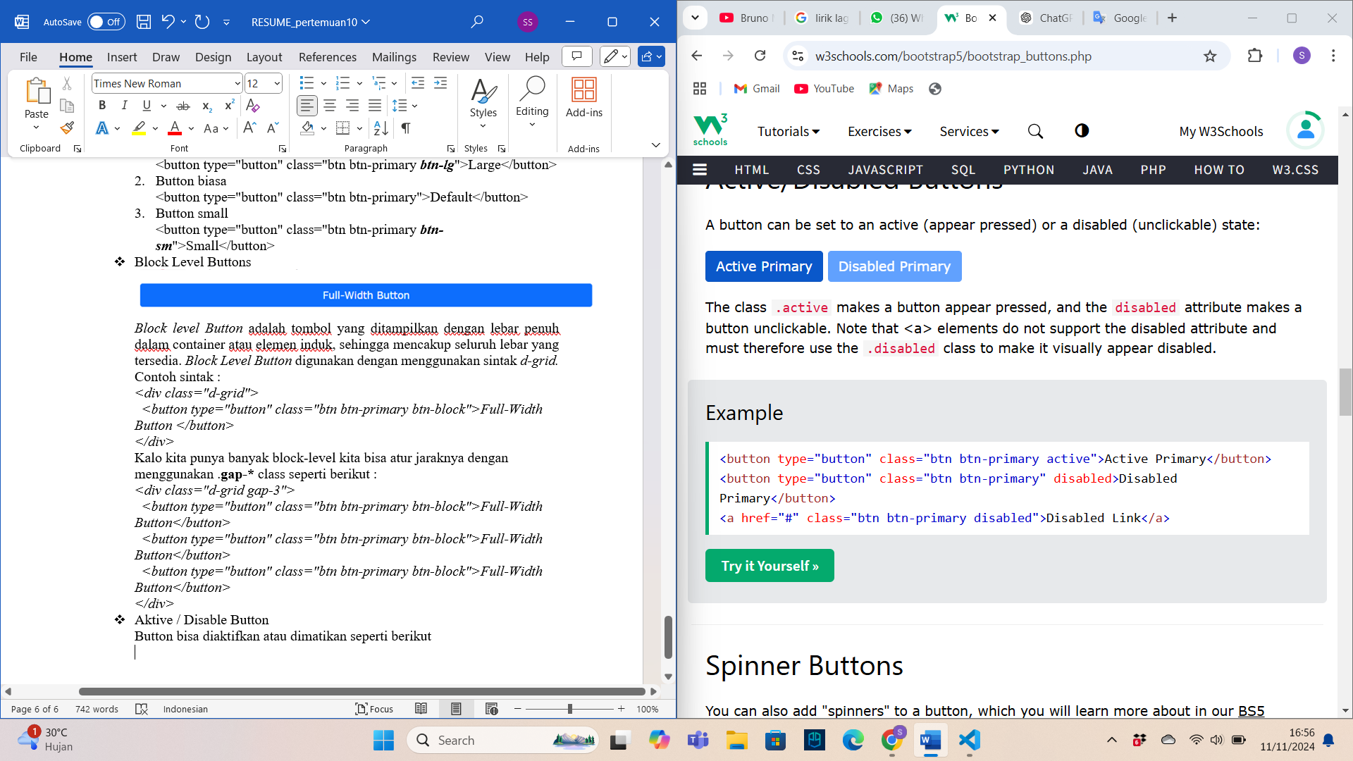

Button bisa diaktifkan atau dimatikan dengan menggunakan sintak .active atau .disable seperti contoh berikut :

<button type="button" class="btn btn-primary active">Active Primary</button>  
<button type="button" class="btn btn-primary" disabled>Disabled Primary</button>  
<a href="#" class="btn btn-primary disabled">Disabled Link</a>

* Spinner Button

Spinner button merupakan tombol yang berfungsi untuk menunjukan status loading saat proses berjalan kepada pengguna. Utuk melakukan hal ini kita bisa menggunakan kata kunci *spinner*. Seperti berikut :

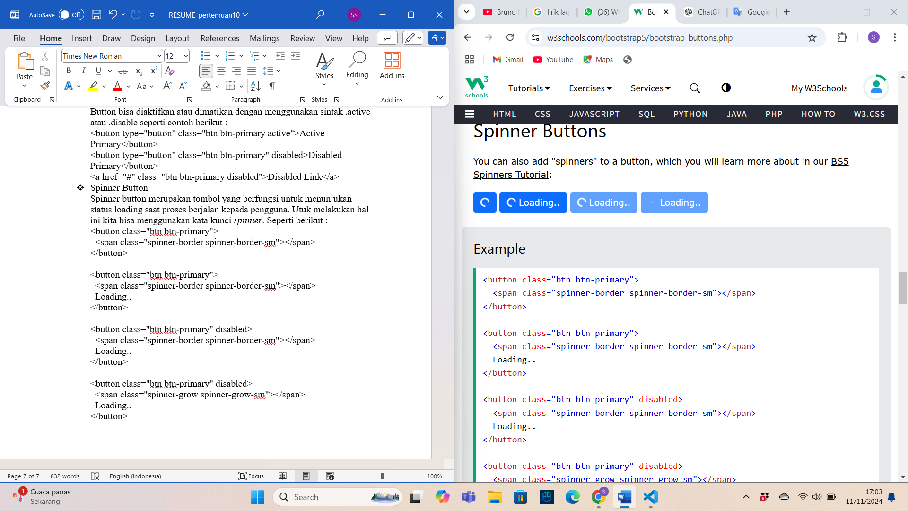

<button class="btn btn-primary">  
  <span class="**spinner-border** spinner-border-sm"></span>

*//spinner border tanpa tulisan (Cuma bulat muter-muter aja)*</button>  
<button class="btn btn-primary">  
  <span class="**spinner-border** spinner-border-sm"></span>  
  Loading..

*//spinner border dengan tulisan (Bulat muter-muter dengan tulisan)*  
</button>  
<button class="btn btn-primary" **disabled**> //tombol dibikin disabel  
  <span class="**spinner-border** spinner-border-sm"></span>  
  Loading..  
</button>  
<button class="btn btn-primary" disabled>  
  <span class="**spinner-gro**w spinner-grow-sm"></span>  
  Loading..

*//loadingnya kaya titik yang mengecil dan membesar*  
</button>

1. Button Groups

*Button group* berfungsi untuk meletakan beberapa tombol bersama di dalam satu baris tanpa margin seperti berikut.



*Button group* dapat dibuat dengan kata kunci .***group***, seperti sintak berikut :

   <div class="m-4 **btn-group**"> <!--biar dia tergabung dalam satu grup ga ada pemisah-->

                    <button type="button" class="btn">Basic</button>

                    <button type="button" class="btn btn-primary btn-sm ">Primary</button>

                    <button type="button" class="btn btn-sm btn-primary">Secondary</button>

                    <button type="button" class="btn btn-success">Success</button>

                    <button type="button" class="btn btn-info">Info</button>

                    <button type="button" class="btn btn-warning">Warning</button>

                    <button type="button" class="btn btn-danger">Danger</button>

                    <button type="button" class="btn btn-dark">Dark</button>

                    <button type="button" class="btn btn-light">Light</button>

                    <button type="button" class="btn btn-link">Link</button>

                </div>

* Size Button Group

Untuk mengatur size button group kita bisa menggunakan lg ataupun small seperti sebelumnya. Berikut contoh pengguanaan ukuran pada button group,

*<div class=”btn-group* ***btn-group-lg****”>*

* Jenis Button Group

1. Vertical Button Groups

Seperti namanya, vertical button group berfungsi untuk mengatur posisi button tersusun secara vertikal seperti gambar berikut,

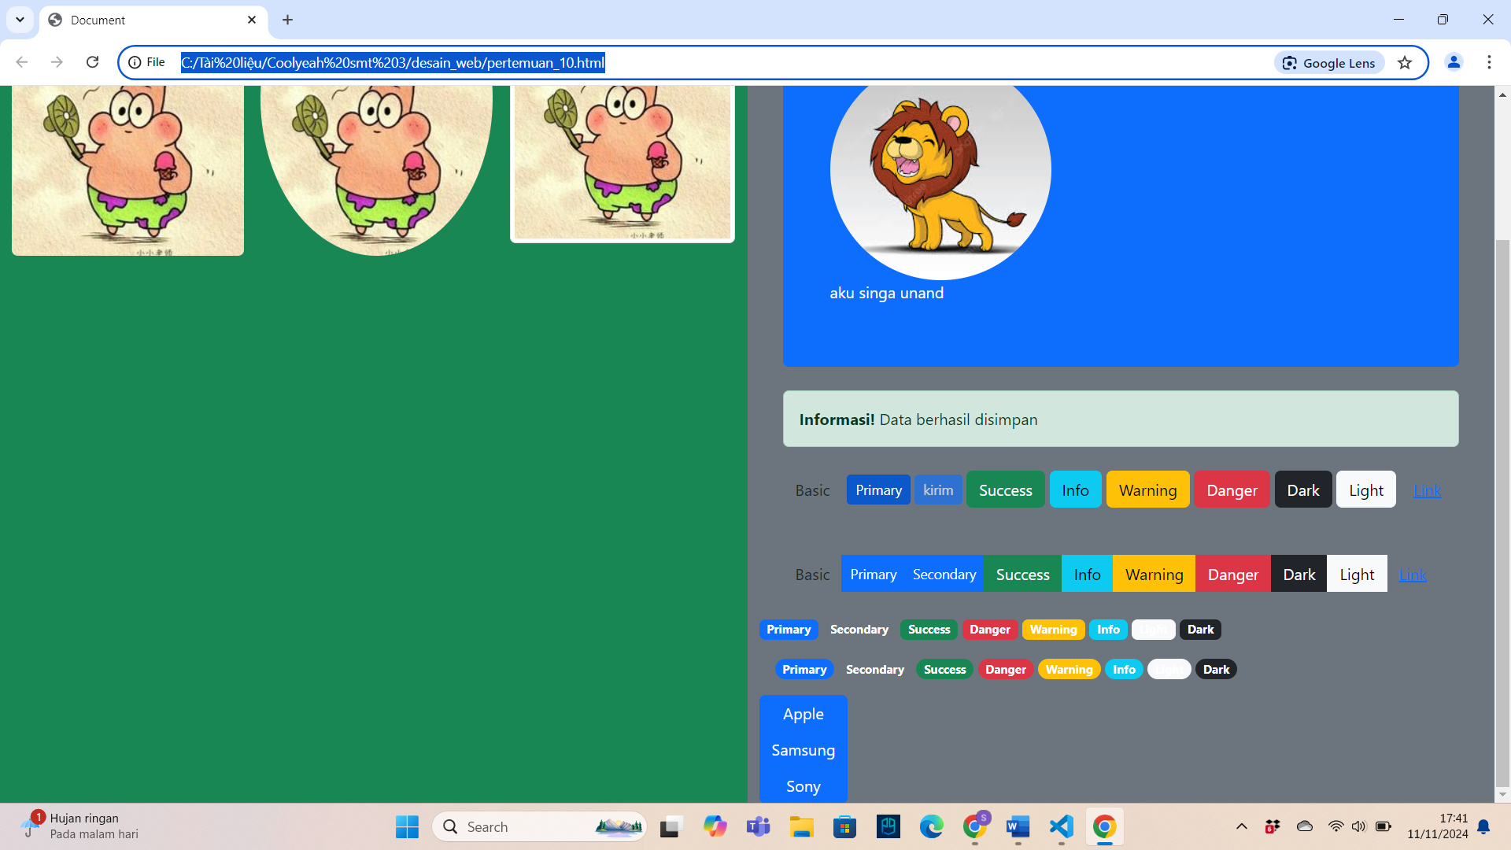

Sintak :

<div class="**btn-group-vertical**">  
  <button type="button" class="btn btn-primary">Apple</button>  
  <button type="button" class="btn btn-primary">Samsung</button>  
  <button type="button" class="btn btn-primary">Sony</button>  
</div>

1. Button Group side by side

Hal ini bertujuan untuk mengelompokkan button group bersampingan seperti gambar berikut :

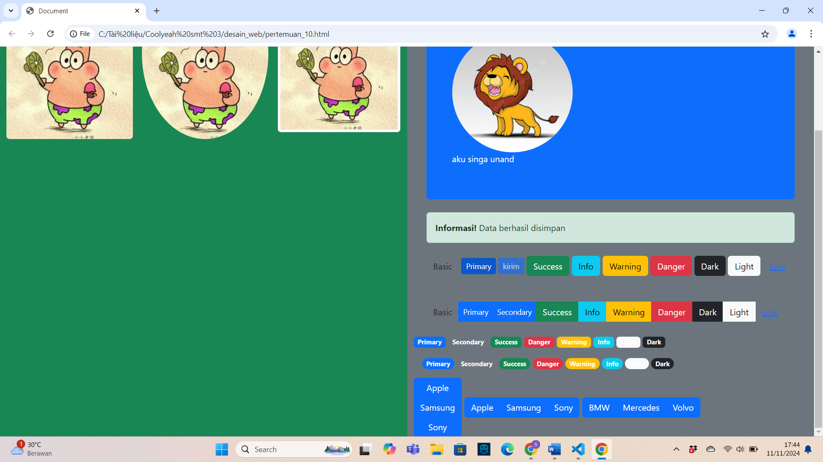

Sintak :

<div class="btn-group">  
  <button type="button" class="btn btn-primary">Apple</button>  
  <button type="button" class="btn btn-primary">Samsung</button>  
  <button type="button" class="btn btn-primary">Sony</button>  
</div>  
  
<div class="btn-group">  
  <button type="button" class="btn btn-primary">BMW</button>  
  <button type="button" class="btn btn-primary">Mercedes</button>  
  <button type="button" class="btn btn-primary">Volvo</button>  
</div>

1. Nesting Button Group & Dropdown Menus

Nesting Button Group & Dropdown Menus adalah konsep di mana beberapa tombol dan menu dropdown diletakkan dalam satu grup yang saling berhubungan. Ini berfungsi untuk memudahkan pengguna memilih dari beberapa opsi tindakan dalam satu area yang rapi.

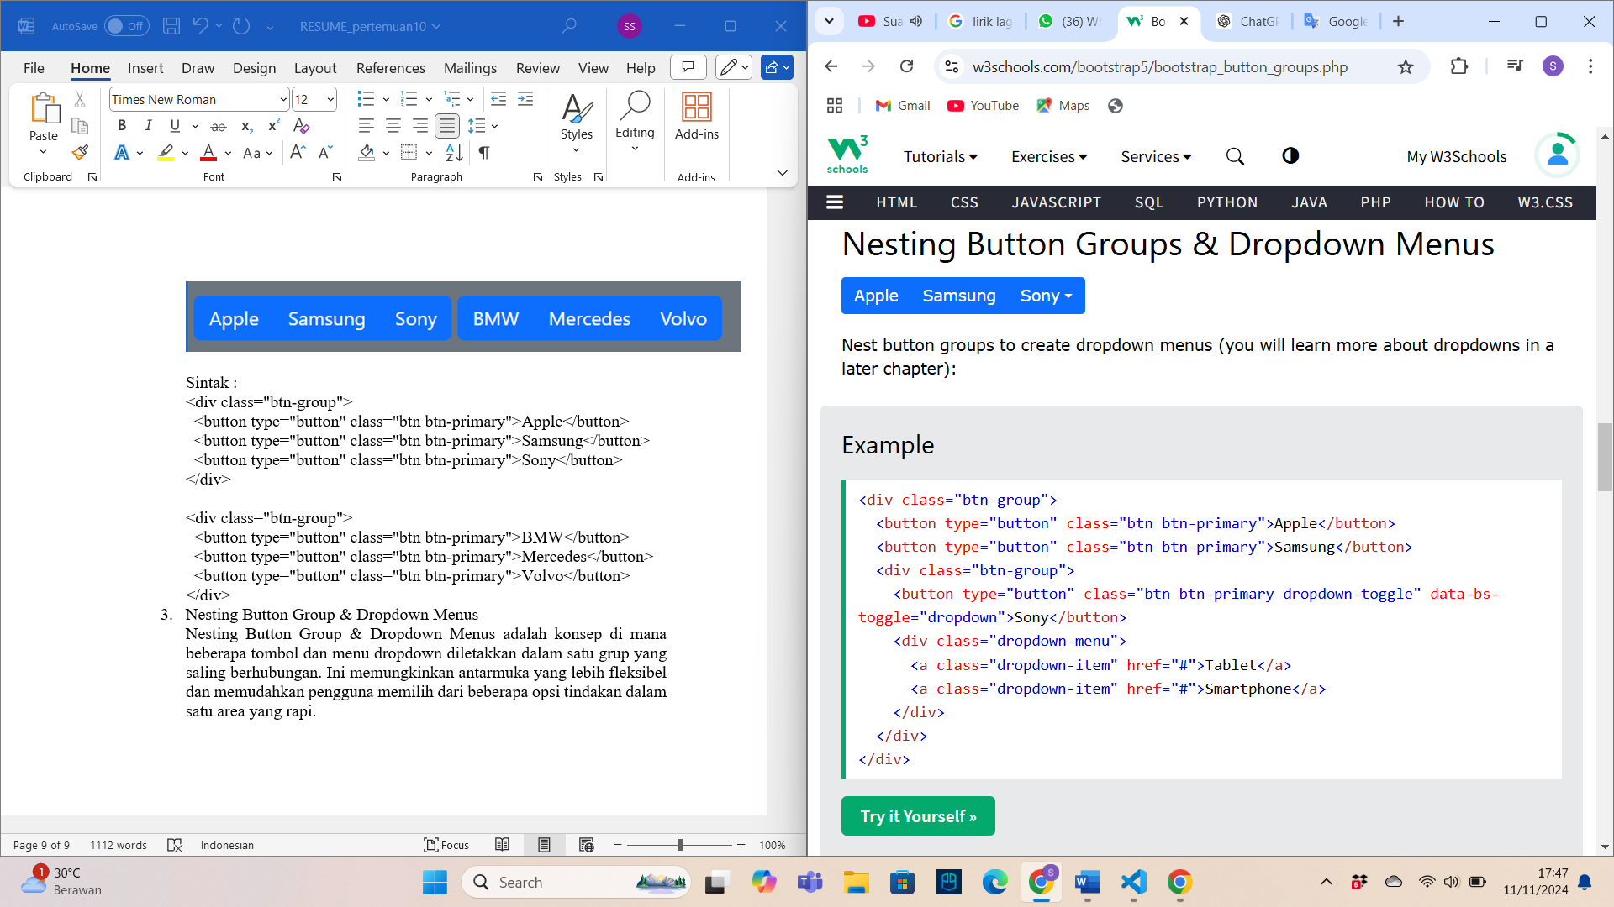

Sintak :

<div class="btn-group">  
  <button type="button" class="btn btn-primary">Apple</button>  
  <button type="button" class="btn btn-primary">Samsung</button>  
  <div class="btn-group">  
    <button type="button" class="btn btn-primary dropdown-toggle" data-bs-toggle="dropdown">Sony</button>  
    <div class="dropdown-menu">  
      <a class="dropdown-item" href="#">Tablet</a>  
      <a class="dropdown-item" href="#">Smartphone</a>  
    </div>  
  </div>  
</div>